Informe correspondiente al mes de mayo del año 2025 sobre Pertenencia Sociolingüística
La Comisión Presidencial de Gobierno Abierto y Electrónico de conformidad con lo dispuesto en el Decreto 19-2003 Ley de Idiomas Nacionales artículo 10,14 y 15; y Decreto No. 57-2008, Ley de Acceso a la Información Pública artículo 10, Numeral 28, todos del Congreso de la República de Guatemala.

- Datos etnia y comunidad lingüística

El presente informe tiene como objetivo exponer la cantidad y porcentaje, desglosado por etnia y comunidad lingüística, de las y los beneficiarios de actividades o capacitaciones realizadas por las áreas sustantivas de la Comisión, principalmente en el área de gobierno abierto, gobierno electrónico, acceso a la información pública, estándares y proyectos.

- Acciones en atención a la Ley de Idiomas Nacionales

Para dar cumplimiento al artículo 18 de la Ley de Idiomas Nacionales, en cuanto al uso de los idiomas mayas, en la página WEB de la Comisión Presidencial de Gobierno Abierto y Electrónico y en forma física se cuenta con la Ley de Acceso a la Información Pública, Decreto 57-2008 del Congreso de la República en los siguientes idiomas mayas: Akateko, K’iche, Kaqchiquel, Ixil, Itzá, Chuj, Chortí, Chalchiteco, Awakateko, Achi, Mam, Poptí jakalteca, Poqoman, Pocomchí, Q’anjobal, Queqchi, Sacalputeko, Sipakapense, Tectiteka, Tzutujil; para cualquier ciudadano que busque orientación en cuanto a solicitudes de información pública en su idioma y así garantizarles su derecho a la información.

- Identificación Institucional

La Comisión Presidencial de Gobierno Abierto y Electrónico posee una composición de personal de 54 personas en los Renglones Presupuestarios 011, 021, 022 y 029 del cual 51 se reconocen como población ladina o mestizo que hablan el idioma español y 3 personas pertenece a la etnia maya.

- Estadísticas

RANGO DE EDAD
0-13 | 14-29 | 30-59 | 60 Y MÁS | NO INDICA | TOTAL
0 | 49 | 133 | 18 | 13 | 213

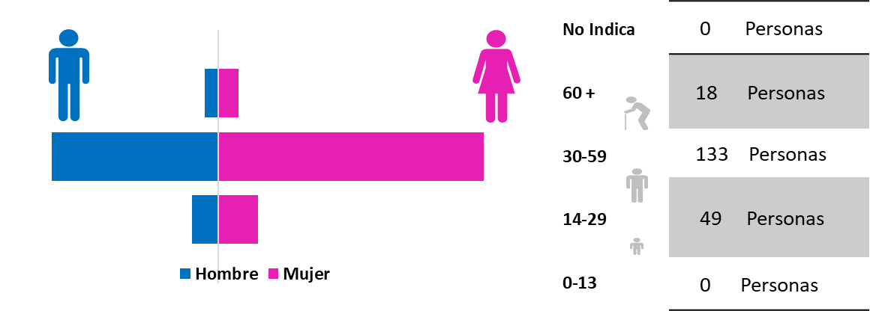

2025 | GÉNERO
MES | M | F | NO INDICA | TOTAL  213
Mayo | 73 | 140 | 0 | TOTAL  213

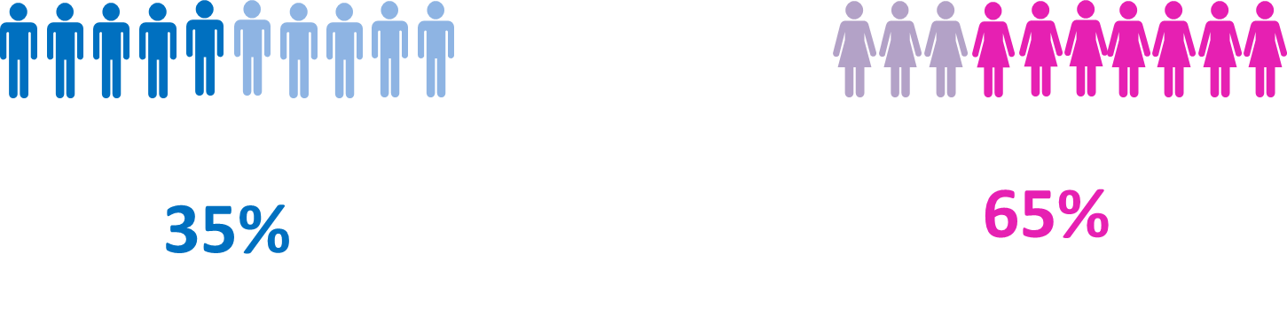

LADINO O  GRUPO ÉTNICO  MESTIZO | MAYA | XINCA | GARÍFUNA | OTRO | NO  INDICA | TOTAL  213
162 | 31 | 2 | 0 | 3 | 15 | TOTAL  213

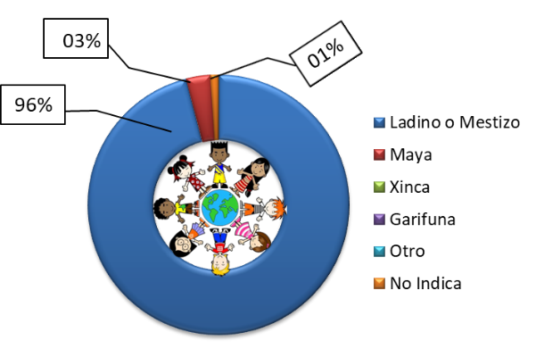

0
0
0
0
0
0
0
3
0
2
8
0
0
0
1
0
1
0
0
0
5
0
0
0
132
2
59
213

ACHI
AKATEKO AWAKATECO CHALCHITECO CH´ORTI´
CHUJ
ITZA´ IXIL
JAKALTECO/POPTI´ KAQCHIKEL
K´ICHE´
MAM
MOPAN POQOMAM POQOMCHI´
Q´ANJOB´AL Q´EQCHI´ SAKAPULTECO SIPAKAPENSE TEKTITECO TZ´UTUJIL USPANTEKO GARÍFUNA XINKA ESPAÑOL MULTILINGÜE
NO INDICA
TOTAL

- Análisis de las Estadísticas
Los participantes en gobierno abierto en el mes de mayo, según las actividades de la Comisión Presidencial de Gobierno Abierto y Electrónico se encuentran representadas en las gráficas y estadísticas anteriores pudiendo observarse que la mayoría son ladino o mestizo que hablan el idioma Español, en la participación en cuanto al género de las personas es superior el género femenino y la mayoría se encuentra entre las edades 30-59 años, teniendo un aumento en la participación de la población maya.

- Conclusion

Con relación a la atención en idiomas mayas, se informa que las actividades y atribuciones institucionales están orientados al ciudadano en temas de gobierno abierto, electrónico, estándares y proyectos, mediante la promoción de mecanismos y medidas que derivan de las políticas de gobierno en materia de innovación tecnológica y comunicación, participación ciudadana, rendición de cuentas y transparencia, derivado de ello se puede observar que la participación de población indígena o que necesite atención en idioma maya es muy baja, sin embargo se está buscando incentivar la participación de las distintas comunidades y en el momento que sea necesario se proporcionaran las actividades o capacitaciones en el idioma correspondiente, según los participantes de las mismas.

